 В рамках профориентационной акции "Промтур", 27 ноября, учащиеся 10 класса посетили Костромской мароловодческий комплекс-1, расположенный в деревне Вахонино Парфеньевского района.  
  Для учащихся была проведена экскурсия, во время которой можно было понаблюдать за жизнью оленей. Экскурсовод и управляющий КМК Крылов Роман Александрович очень подробно и интересно рассказал о жизни, повадках маралов и для чего их разводят.  
После обзорной экскурсии для ребят была дана возможность увидеть как варят панты (полученный бульон используют для пантовых ванн), сушат, замораживают, перерабатывают, консервируют и отправляют на производство, так как в пантах оленя содержится большое количество полезных веществ для здоровья человека.  
  В ходе беседы Роман Александрович обратил внимание и на специальности, которые необходимы для работы на КМК. Зоотехник - это специалист по разведению и содержанию сельскохозяйственных животных.  
Ветеринар, который делает осмотр, прививки и занимается лечением животных.  
Пантовары - это человек, отвечающий за варку и процесс переработки, консервирования пантовой продукции.  
Ну и для развития КМК в рамках туризма так же востребованы специалисты туристического сервиса.

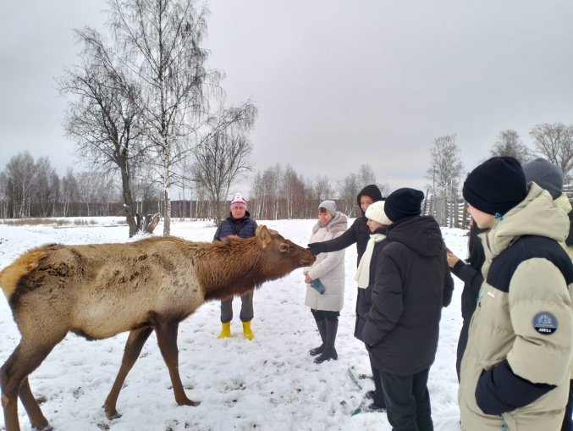 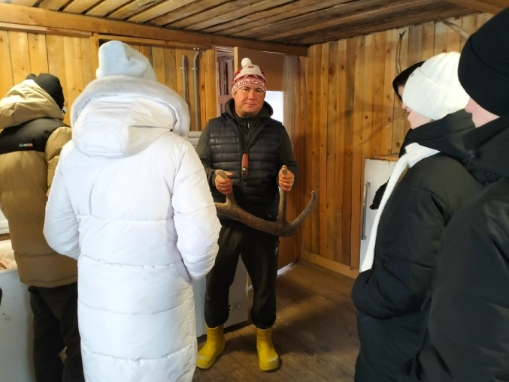

 В рамках профориентационной акции "Промтур" юноши 8 и 9 классов побывали на предприятии "Парфеньевский РЭС".  
 Начальник РЭС Кудрявцев Андрей Владимирович рассказал ребятам историю возникновения электросетей в Парфеньевском районе, познакомил с особенностями работы специалистов и условиями приёма на работу в организацию. Учащимся наглядно продемонстрировали средства индивидуальной защиты, показали работу специальных устройств, которыми пользуются ежедневно монтеры.  
Особый интерес вызвала специализированная техника. Ребята задавали вопросы об особенностях оснащения, мощности и проходимости спецтранспорта.  
 Экскурсия прошла интересно и была познавательна.

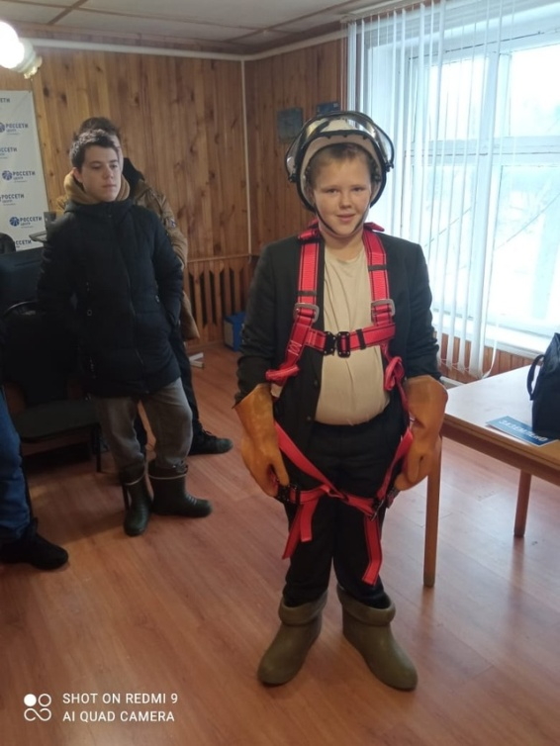

 В рамках профориентационной акции "Промтур" учащиеся 8 и 9 классов посетили Парфеньевский КЦСОН.  
  В ходе ознакомительной экскурсии заведующая отделением психолого-педагогической помощи семье и детям Хрусталёва Ольга Витальевна познакомила ребят с основными направлениями и особенностями работы по оказанию социальных услуг населению, рассказала о специалистах, обеспечивающих работу центра: социальные работники, педагоги, психологи, медики.  
 Учащиеся узнали о возможности заключения целевого договора на обучение с последующим трудоустройством в КЦСОН.

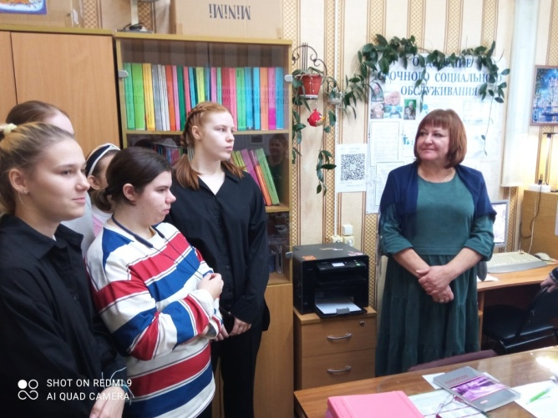

 В рамках профориентационной акции "Промтур" юноши 8-10 классов побывали на предприятие ООО "Газпром газораспределение Кострома" в с. Парфеньево.  
 В ходе экскурсии заместитель директора Лебедев Юрий Александрович познакомил ребят с историей предприятия, рассказал откуда поступает природный газ в с. Парфеньево, как работает и обслуживается система газоснабжения населения. Юношам было показано оборудование, которое используется при установке газовых котлов, а также сам принцип его работы.  
‍ Останавливаясь на профессиях данной отрасли Юрий Александрович рассказал, что очень востребованы слесари по эксплуатации и ремонту газового оборудования. Также востребованы операторы газового оборудования, инженеры по газовому хозяйству и мастера участка.  
 В конце беседы Лебедев Ю.А. предупредил об опасностях при использовании газового оборудования и соблюдение необходимых правил, раздав всем присутствующим памятки с правилами безопасного использования газа в быту.

